Token obligatoires pour chaque requête sauf
POST http://localhost:8080/api/users/register
POST http://localhost:8080/api/users/login
POST http://localhost:8080/api/users/reset-pin/request
POST http://localhost:8080/api/users/reset-pin/confirm

- INSCRIPTION UTILISATEUR (register)
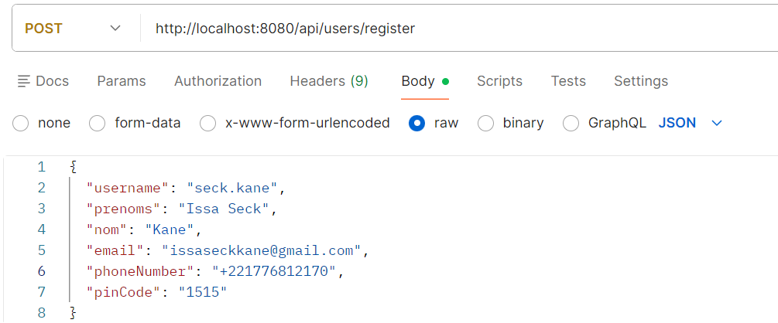

Réponse Success ( Created)
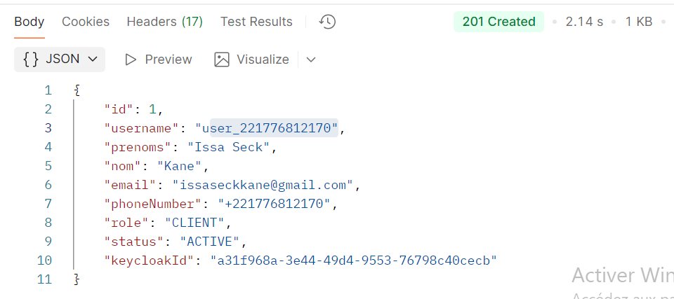

Réponse Alt (USER_EMAIL_EXISTS)
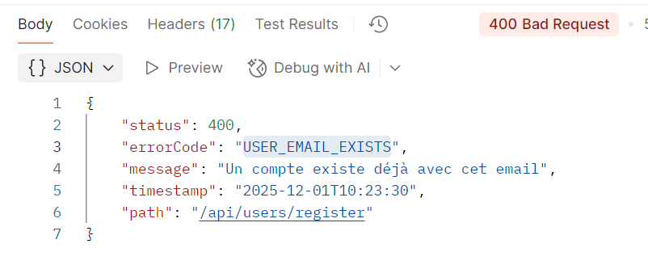

Réponse Alt (USER_PHONE_EXISTS)
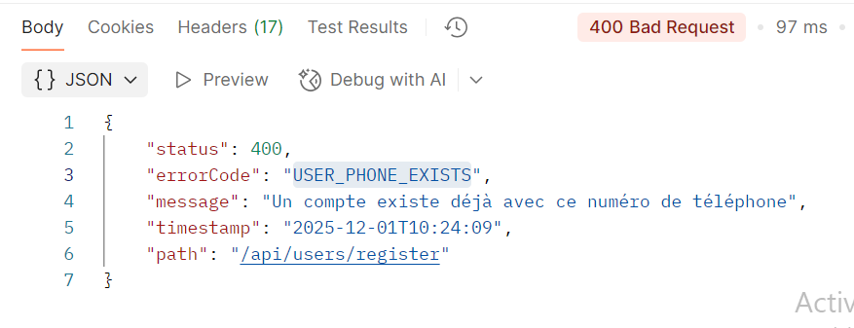

- AUTHENTIFICATION UTILISATEUR (login)
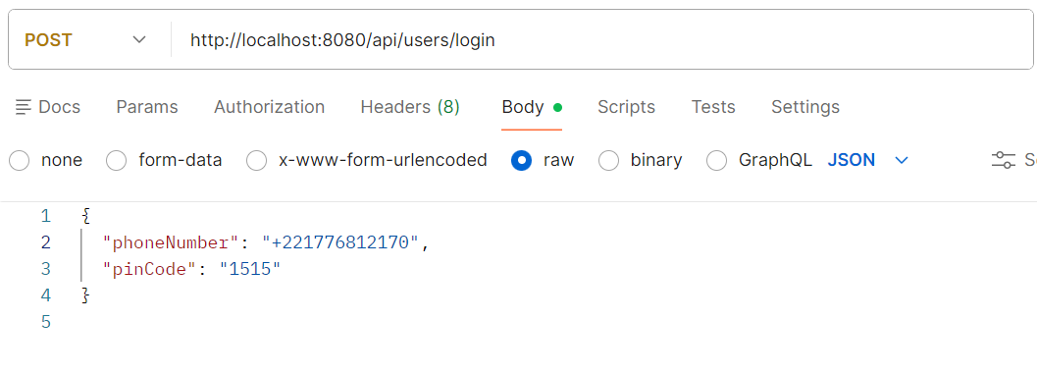
Réponse Success (OK Token recu)
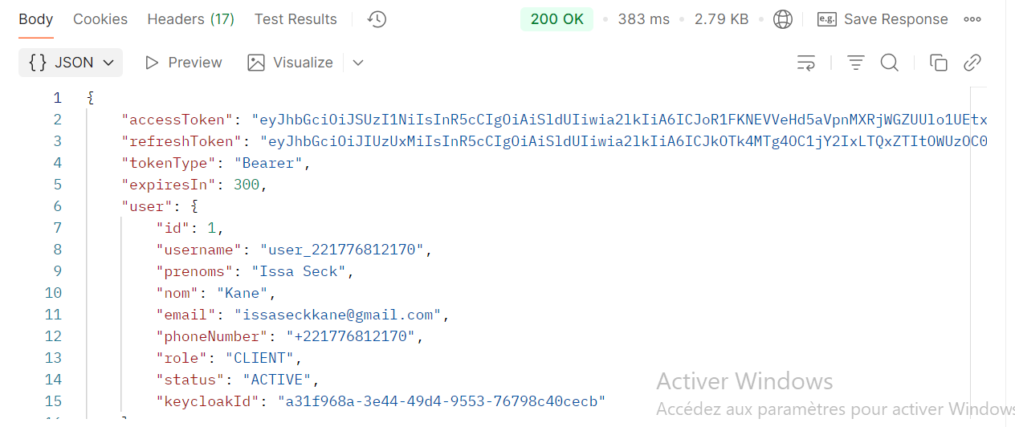

Réponse Alt (USER_NOT_FOUND)
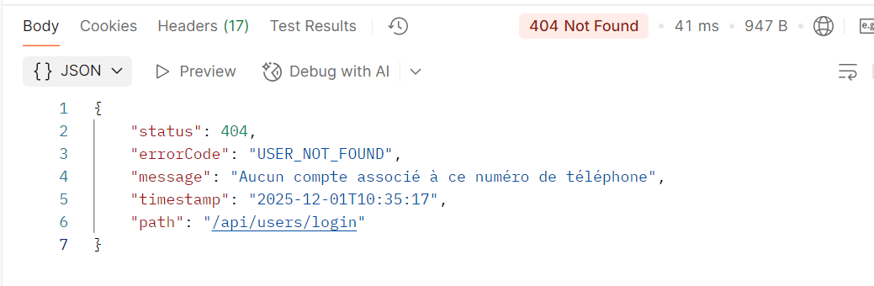

Réponse Alt (AUTH_INVALID_CREDENTIALS)
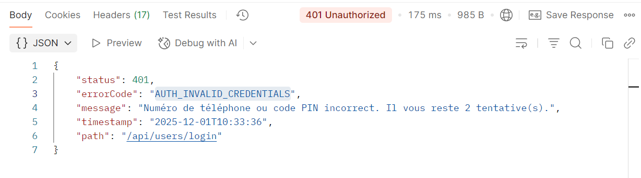

- RÉCUPÉRER LE PROFIL (just le token , no body)
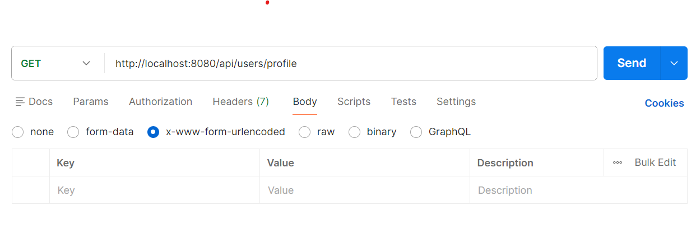

Réponse Success (OK PROFIL RETOURNE)
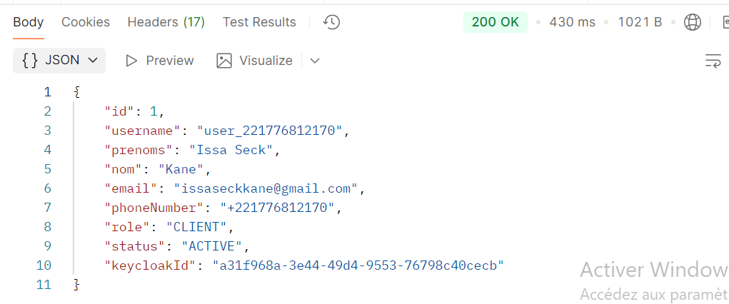

- MODIFICATION PROFIL (Prénoms, Nom Email autorisé)
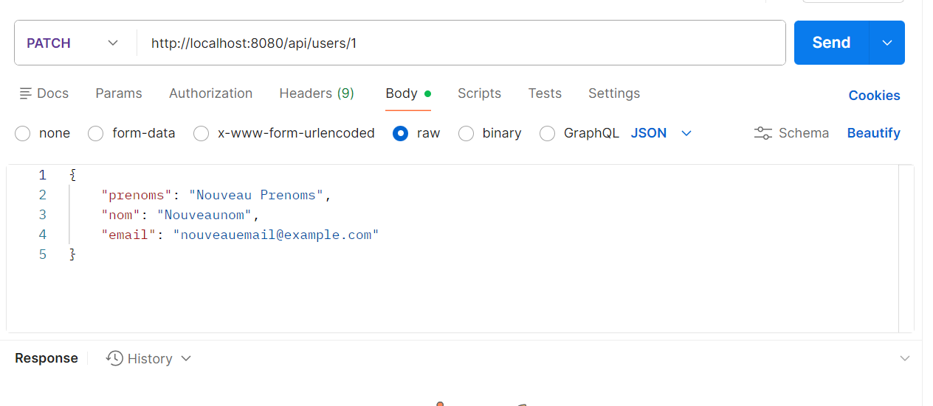

Réponse Success(OK PROFIL RETOURNE)
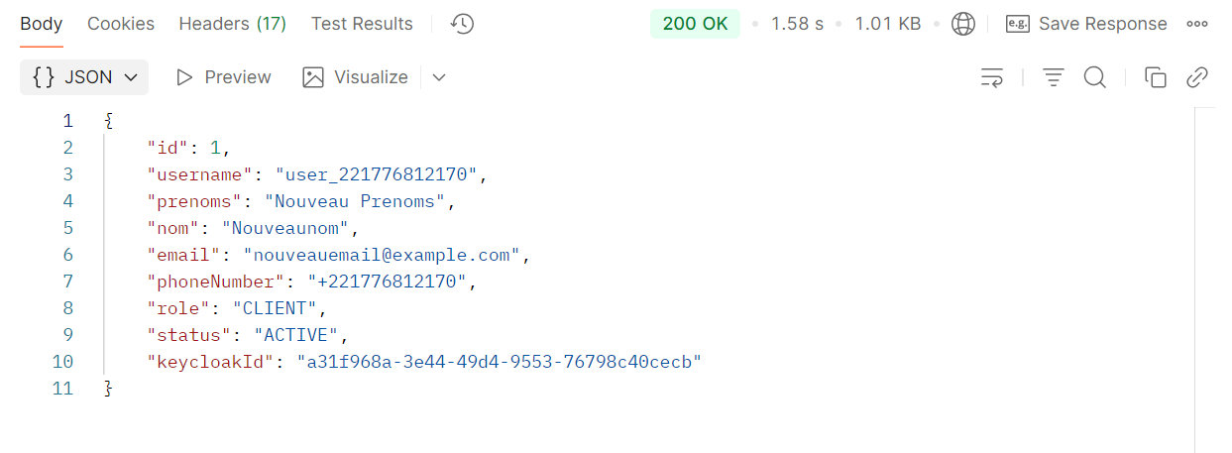
Réponse Alt (USER_ACCESS_DENIED)
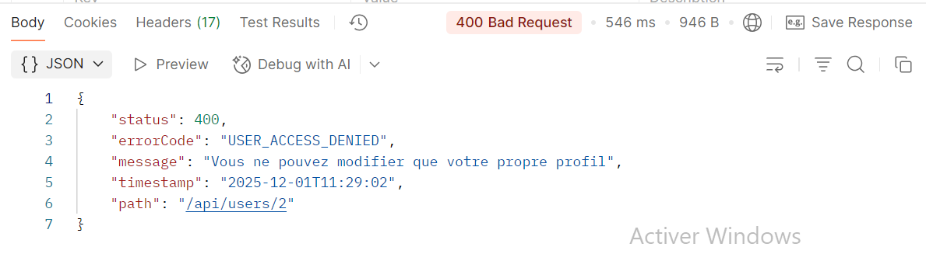

- Changement de Pin
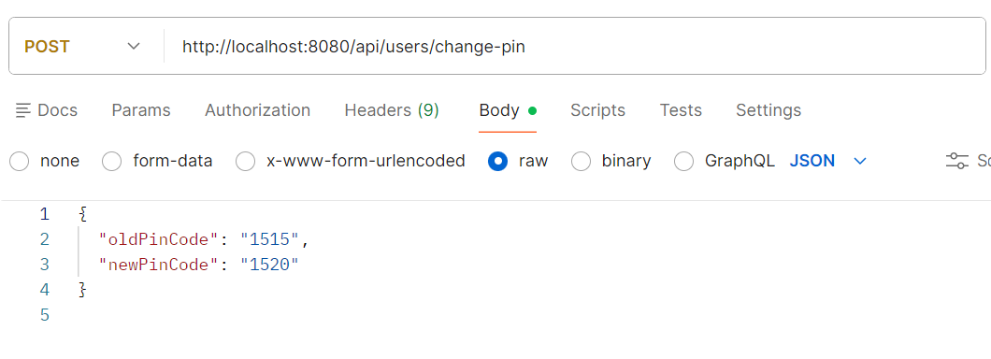

Réponse Success (OK Pin changé)
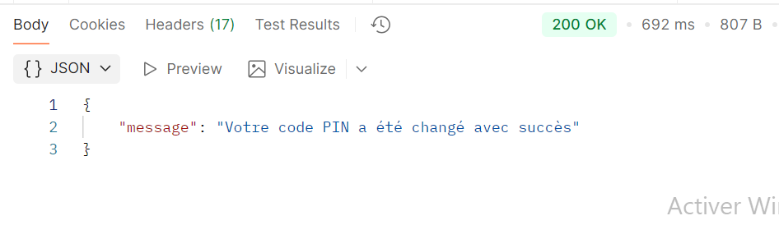
Réponse Alt (PIN INVALID)
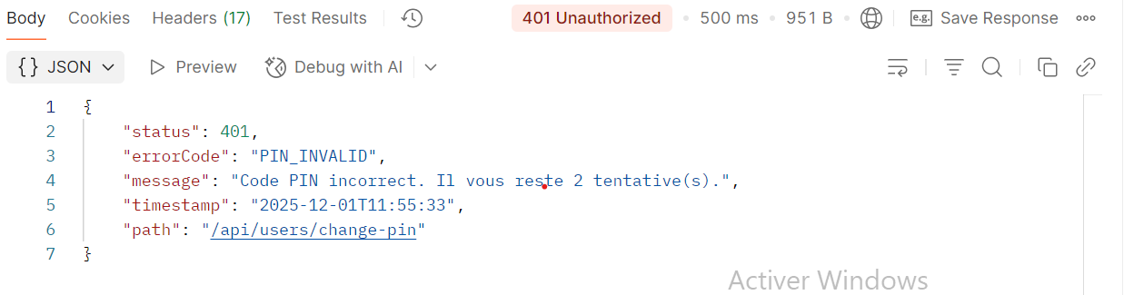

Réponse Alt (PIN_SAME_AS_OLD)
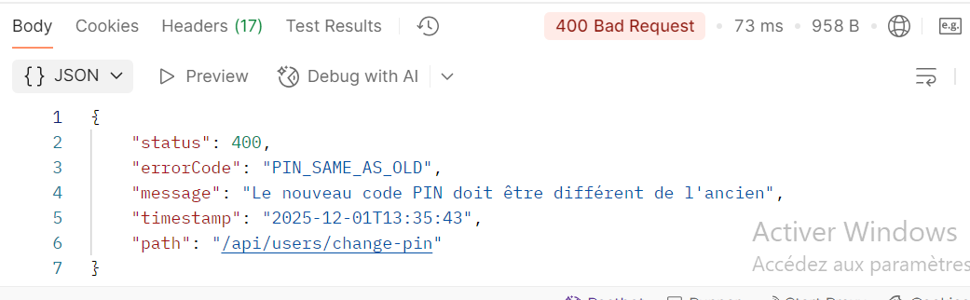

- Rafraichir un Token
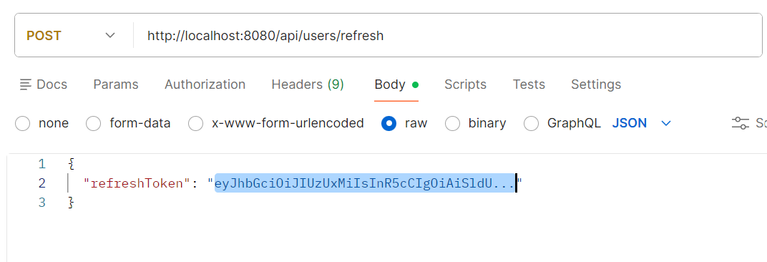
Réponse Success ( Nouveau token)
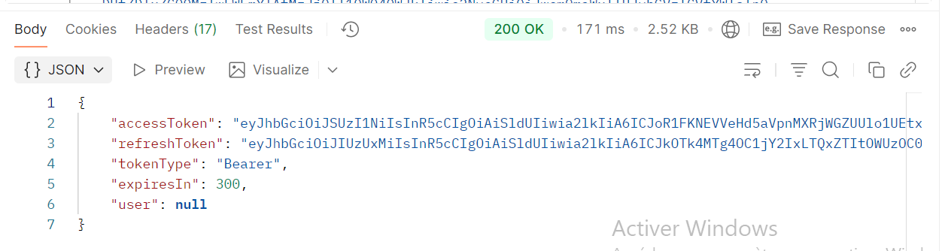

- Réinitialiser le PIN (si oublié) 2 STEP Confirm with OTP
Requête pour Code OTP
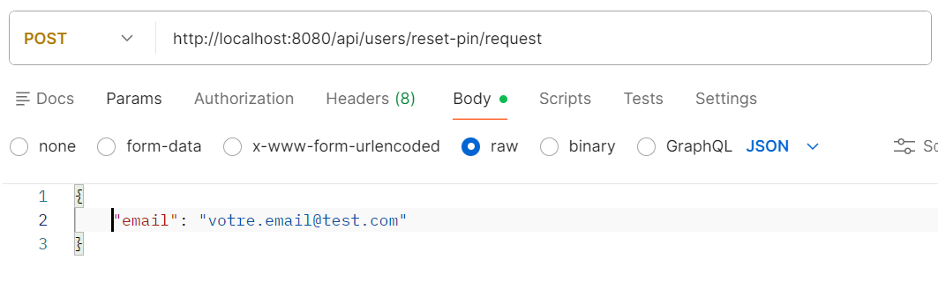
Réponse Success (Reception Code OTP)
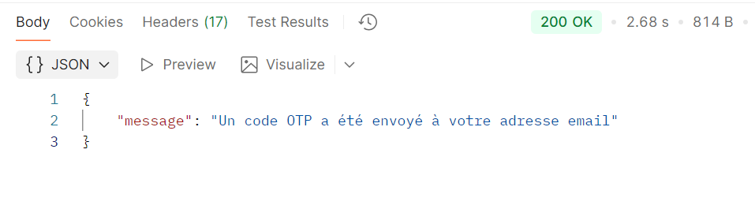
Réponse pour confirmer OTP et choisir nouveau pinCode
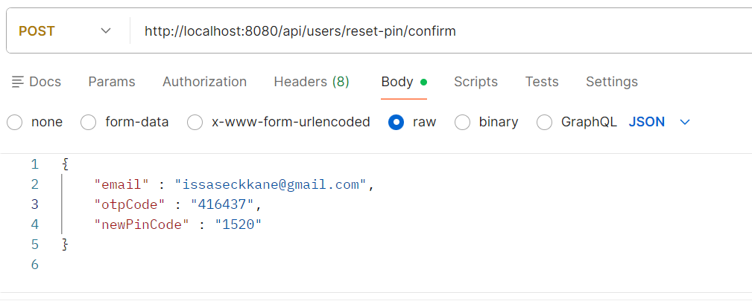

Reponse succès ( Nouveau pinCode defini)
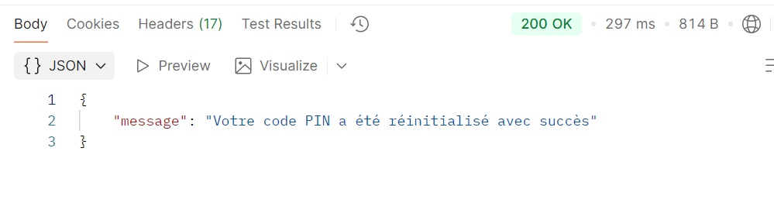
Reponse Alt
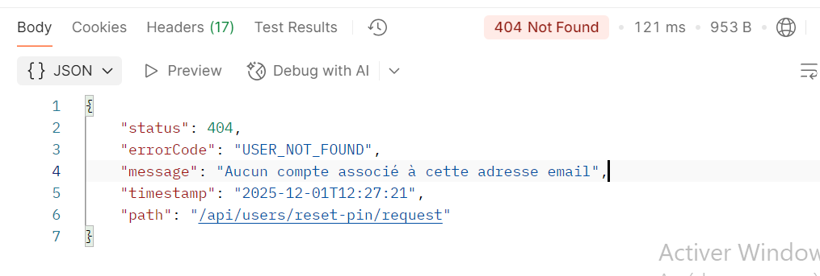

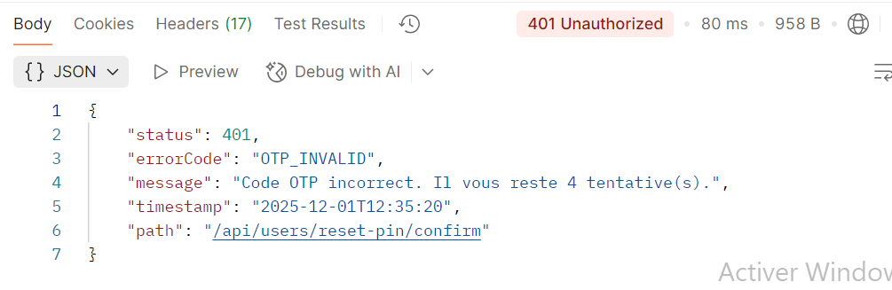

- Déconnexion
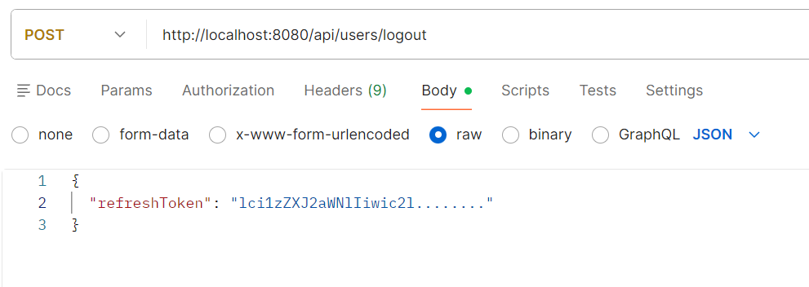

Réponse Alt
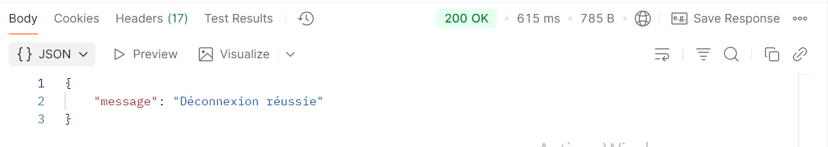

{
"status": 400,
"errorCode": "PIN_INVALID_FORMAT",
"message": "Le code PIN ne peut pas contenir 4 chiffres identiques",
"timestamp": "2025-12-01T00:00:00Z",
"path": "/api/users/register"
}

